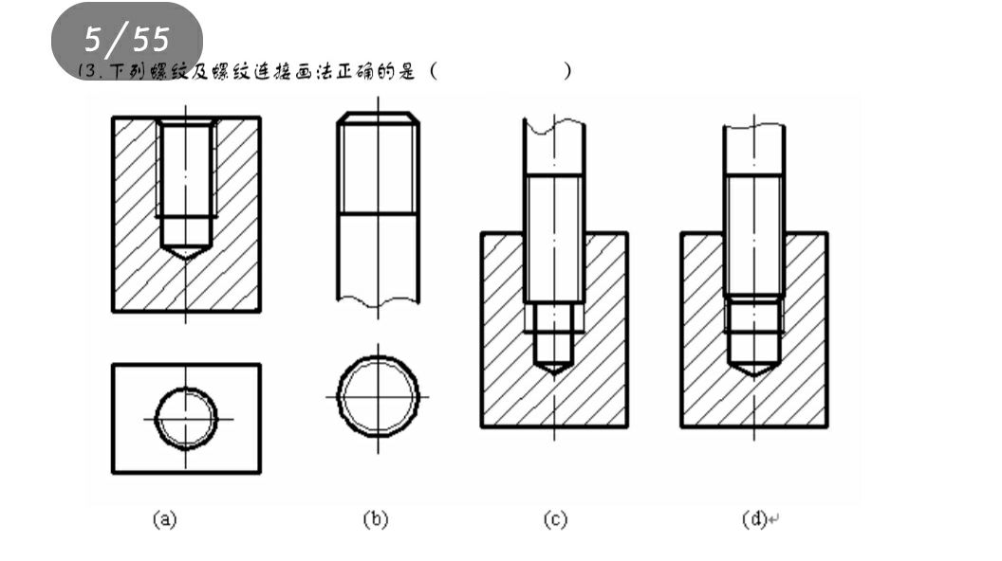
10-1

答案：D
知识点：内外螺纹粗细实线的含义区别

10-2
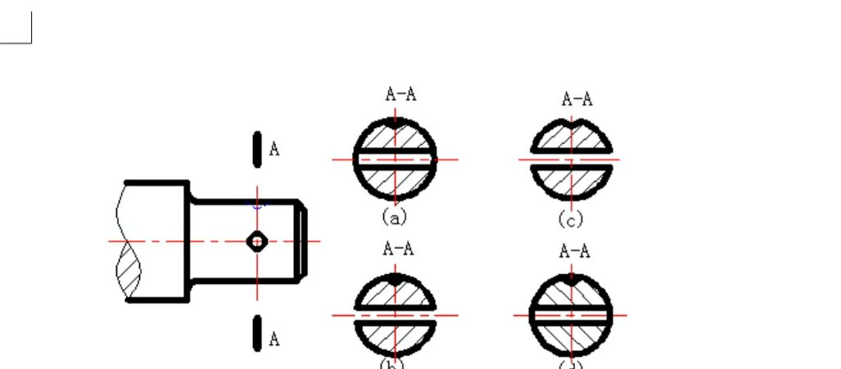
答案：A
知识点：回转体补齐原边界形状

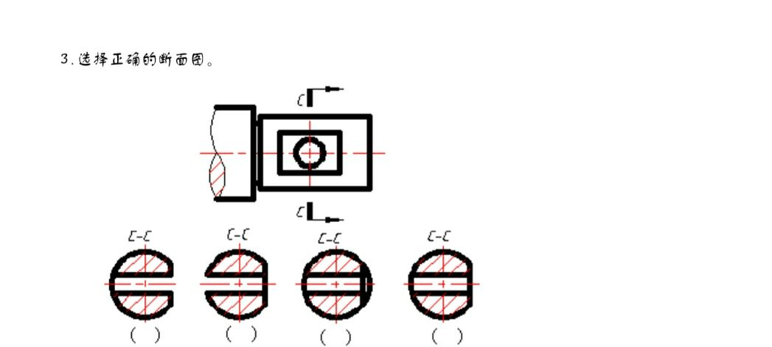
10-3
答案：D
知识点：非回转体剖面图的画法

